Makale Başlığı - Kocaeli Üniversitesi Fen Bilimleri Dergisi'nde Yayınlanmak Üzere Kabul Edilen Makaleler İçin Gönderi Şablonu (Times New Roman, 14 punto, kalın, iki yana yaslı ve kelimelerin ilk harfleri büyük olmalıdır)

Article Title - Submission Template for Papers Accepted for Publishing in Kocaeli Üniversitesi Fen Bilimleri Dergisi

H. Hakan GUREL ¹, Murat HOSOZ ^{2,*}

¹ Bölüm, Kurum İsmi, Şehir, Posta Kodu, Ülke, ORCID: XXXX-XXXX-XXXX-XXXX
² Department, Institute Name, City, Postal Code, Country, ORCID: XXXX-XXXX-XXXX-XXXX
Article Info  Research paper  Review paper  Anahtar Kelimeler  Esnek Hesaplama,  Geri Yayılım,  Klima,  Kondansatör,  Soğutma | Özet  Bu şablon, Ocak 2023’de güncellenmiş makale hazırlama kılavuzunu içermektedir. Özet 200 kelimeyi geçmemelidir. Çalışmanın amacı, yöntemi ve elde edilen bulguları içeren sonuçlar özette kısaca belirtilmelidir. Özet herhangi bir denklem, referans, atıf veya dipnot içermemelidir. Özet metni 8 punto yazılmalıdır ve iki yana yaslı olmalıdır. Kısaltmalar tanımlanmadan kullanılmamalıdır Anahtar kelime sayısı 4-6 arasında olmalıdır. Anahtar kelimeler alfabetik sıra ile italik olarak yazılmalı ve her anahtar kelime büyük harf ile başlamadır. Tüm makaleler ingilizce özet içermelidir.
Article Info  Research paper  Review paper  Keywords  Air Conditioning  Backpropagation  Condenser  Refrigeration  Soft Computing | Abstract  This template contains the article preparation template updated in January 2023. The abstract should not exceed 200 words. The aim, method and results of the study should be briefly stated in the summary. The abstract should not contain any calculations, references, citations or footnotes. The abstract should be written in 8 points and should be justified. Abbreviations should not be used without definition The number of keywords should be between 4-6. Keywords should be written in italics in alphabetical order and start with a capital letter with each keyword. All manuscript must contain an English abstract.

- Giriş

Bu bölümde çalışmanın amacı belirtilmeli ve çalışmanın önemi açıklanmalıdır. Çok geniş bir literatür bilgisi vermekten kaçınılmalı bunun yerine sadece ele alınan konunun arka plan bilgisi belli bir yönüyle özet olarak sunulmalıdır. Makale metni anlaşılır net ifadelerden oluşmalıdır. Giriş bölümünün son paragrafında çalışmanın amacı net bir şekilde belirtilmelidir. Kısaltmalar ilk kullanıldığı yerde tanımlanmalıdır. Makalenin başlığı herhangi bir kısaltma içermemelidir. Makaleye sayfa numaraları eklenmemelidir
Makale numaralandırılmış kısa başlıklar ile bölümlere ayrılmalıdır. Gerek duyulursa bölümler daha alt bölümlere ayrılabilir. Bölümler ve alt bölümler (1.1 (sonrasında 1.1.1, 1.1.2, ...), 1.2, vb.) numaralandırılmalıdır. Her yeni bölüm ve alt bölüm başlıkları ayrı bir satırdan başlatılmalıdır. Bölüm/alt bölüm başlıkları kalın olmalı, her kelimenin ilk harfi büyük harfle başlamalıdır.
Metin 10 punto Times New Roman, 1.15 satır aralıklı ve çift sütun olacak şekilde yazılmalıdır. Araştırma makaleleri (tablolar, şekiller ve kaynaklar da dahil) toplam 18 sayfa, derleme makaleleri ise 25 sayfayı geçmemelidir. Tüm sayfalar, sayfanın altında ortalı olacak şekilde numaralandırılmalıdır.

2. Malzeme ve Yöntem

Araştırma makalelerinde, kullanılan malzeme, materyal ve yöntemler detaylı bir şekilde bu bölümde verilmelidir. Kullanılan yöntemler daha önce yayımlanmış referanslarla mutlaka desteklenmelidir. Çalışmanın tekrarlanabilirliği açısından yöntem anlaşılır ve detaylı bir şekilde anlatılmalıdır. Şekil ve tablolar metin içinde tanımlanarak açıklanmalı ve yorumlanmalıdır. Şekil ve tablolardaki karakterler rahatlıkla okunabilmeli ve 8-10 punto arasında olmalıdır. Şekiller en az 300 dpi çözünürlükte olmalıdır. Şekil ve tablo başlıklarının ilk harfleri büyük, diğer harfleri küçük olmalıdır. Şekil ve tablolardan önce birer satır boşluk bırakılmalıdır. Şekil veya tablo bir kaynaktan alındıysa açıklama başlığından sonra kaynak belirtilmelidir.
Tablolar metindeki görünüm sırasına göre ardışık olarak numaralandırılmalı ve tablo açıklamaları tablo numarası ile birlikte tablonun üzerinde yer almalıdır.
Şekiller metindeki görünüm sırasına uygun olarak numaralandırılmalı ve şeklin hemen altında açıklaması ile birlikte verilmelidir. Açıklamalar şekil veya tablonun sol ve sağ sınırları arasında iki yana yaslı olarak yazılmalıdır. Şekiller ve tablolar onların ilk bahsedildiği paragrafa yakın olacak biçimde metine yerleştirilmelidir. Eğer bir kolon genişliği şekil veya tablo için yeterli olmazsa her iki kolon birleştirilerek aşağıdaki gibi kullanılabilir.

Tablo 1. Araçların özellikleri (kaynak)
Ölçülen Değişken | Araç | Aralık | Hassasiyet
Isı | K-tipi Termokupl | -50°C den 500°C | ± 0,5 °C
Basınç | Bourdon manometre | ­1 den 10; 0 dan 30 bar | 0,1- 0,5 bar
Hava akış hızı | Anemometre | 0,1 den 15 m s⁻¹ | ± 3,0 % okuma
Soğutucu kütle akış oranı | Coriolis debimetre | 0 dan 350 kg h⁻¹ | ± 0,1 % tam ölçek
Kompresör hızı | Fotoelektriksel takometre | 10 dan 99999 rpm | ± 0,1 % okuma +2 rpm

Tüm makalede yalnızca Uluslararası Birimler (SI) kullanılmalıdır. Yayın dili Türkçe olduğu için (%) işareti sayıdan önce gelmelidir ve ondalık sayılar (,) ile ayrılmalıdır. Metin içerisindeki kısaltmalar TDK kısaltmalar dizinine göre yapılmalıdır: vb. (ve benzeri), vd. (ve diğerleri), ör. (örnek), bk. (bakınız), dk. (dakika), g (gram), m (metre) gibi.
Denklemler sol marjine yaslı olmalı ve her denklem ardışık olarak numaralandırılmalıdır. Denklem numaraları denklemle aynı hizada ve sağ marjine yaslı olarak parantez içerisinde Denklem (1), Denklem (2) şeklinde gösterilmelidir. Her denklemdeki sembollerin anlamları denklemden sonraki ilk paragrafta açıklanmalıdır. Evaporatörün debisi (Q_{evap}) Denklem (1)’ de verildiği gibi hesaplanmıştır:

${\dot{Q}}_{evap}= {\dot{m}}_{r}(h_{evap,out}-h_{evap,in})$ (1)

burada h_{evap,out} ve h_{evap,in} sırasıyla evaporatörün giriş ve çıkışındaki soğutucu özel enltalpi değerleridir ve ṁ_{r} soğutucu kütle akış oranını göstermektedir.

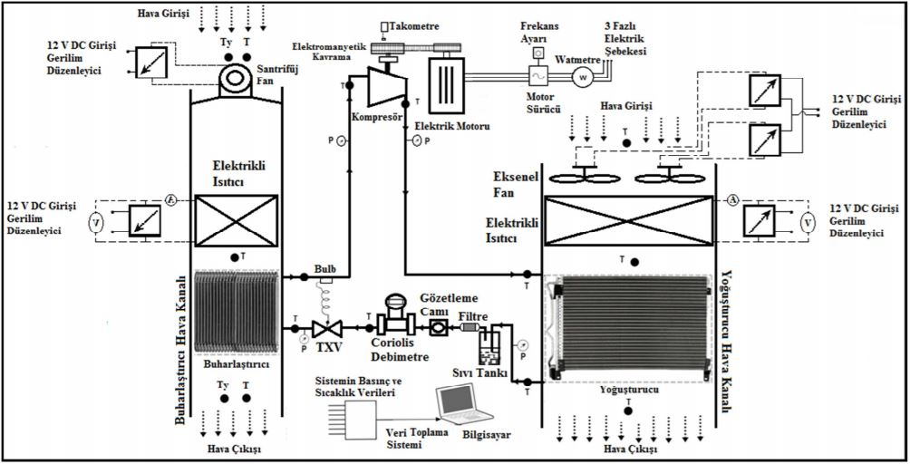
Şekil 1. Deneysel otomobil iklimlendirme sisteminin şeması [kaynak no]

Tablo 2. Kompresörün özellikleri [kaynak no]
Model | SD5H14
Max. hız (rpm) | 6000
Silindir sayısı | 5
Silindir hacmi (cc) | 138
Ağırlık (kg) | 7,8
Tasarlanma amacı | R134a

3. Bulgular ve Tartışma

Çalışmadan elde edilen bulgular, şekil ve tablolar ile desteklenerek bu bölümde detaylı olarak verilmelidir. Elde edilen sonuçların başka makaleler ile benzerlik ve farklılıkları gözden geçirilmeli; literatüre dayandırılarak tartışılmalıdır. Bu bölümde gerekirse alt başlıklar kullanılmalıdır.

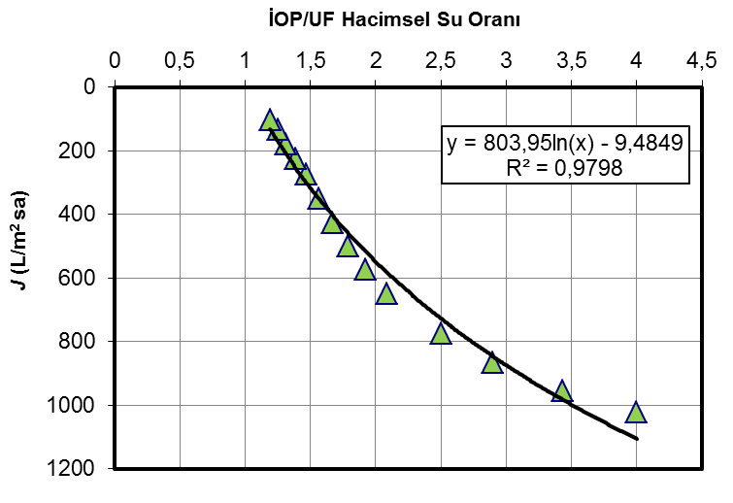

Şekil 1. Kağıt endüstrisi nihai konsantre karışımlarının değişen İOP/UF hacimsel su çekim oranlarına karşı değişen UF süzüntü suyu akı değerleri

4. Sonuçlar

Bu bölümde çalışmanın ana sonuçları anlatılmalıdır. Bu bölüm tek paragraf olmalıdır. Makalenin ana sonuçları ve katkısı bu bölümde değerlendirilmelidir. Ancak, özetin tekrarından kaçınılmalıdır. Çalışmanın ve bu sayede gelecekte yapılması öngörülen diğer çalışmaların önemi bu bölümün sonunda vurgulanmalıdır.

Teşekkür

Makale değerlendirme amacıyla dergiye ilk kez gönderildiğinde bu bölüm boş bırakılmalıdır. Hakem değerlendirmesinin ardından yayımlanmak üzere kabul edilen makalelerde ise eğer varsa destek alınan kurum, proje, kişi, vb. bilgiler bu bölümde belirtilebilir. Örneğin;
“Bu çalışma Kocaeli Üniversitesi Bilimsel Araştırmalar Proje Birimi (BAP) tarafından desteklenmiştir (Proje No: FKA-2020-1360)”

Etik Standartlar Beyanı

Çalışma Etik Onayı gerektirmiyorsa aşağıdaki beyan kullanılmalıdır.
"Bu makalenin yazarları, bu çalışmada kullanılan materyal ve yöntemlerin etik kurul izni ve / veya yasal-özel izin gerektirmediğini beyan etmektedir."
Aksi takdirde etik onay veren kurulun adı, onay tarihi ve onay numarası verilmelidir.

Çıkar Çatışması

Tüm çıkar çatışmaları beyan edilmelidir. Herhangi bir çıkar çatışması yoksa bu bölümün içeriği aşağıdaki şekilde düzenlenmelidir.
"Yazarlar, bu makalede bildirilen çalışmayı etkilemiş gibi görünebilecek, bilinen rakip mali çıkarları veya kişisel ilişkileri olmadığını beyan ederler."

Yazar Katkı Beyanı

Yazar 1: Metodoloji (Fikrin oluşması), tasarımın yapılması, makalenin kontrol edilmesi
Yazar 2: Veri düzenlemesi, elde edilen sonuçların değerlendirilmesi, makalenin kontrol edilmesi
Yazar 3: Gerekli literatür taraması ve sonuçların değerlendirilmesi
Yazar 4: Kullanılan malzeme ve ekipmanların temini, tasarımın yapılması, görselleştirme

Kaynaklar

Kaynak gösterimleri köşeli parantez içerisinde ardışık olarak numaralandırılmalıdır [1]. Kaynak listesi makalenin sonunda metninde ilk görünüm sırası takip edilecek şekilde verilmelidir. Cümledeki noktalama işaretleri parantezlerden sonra kullanılmalıdır [2]. [1], [2], [3] gibi birden fazla referans toplu olarak aynı yerde verilecek ise [1-4] şeklinde gösterilmelidir. Kaynak numaraları cümle sonunda burada gösterildiği gibi kullanılmalıdır [5]. Cümle başları hariç ‘Hoşöz vd. [6]’ şeklinde kullanılmamalıdır.

Ulusal ve uluslararası dergi için kaynak yazımı:
[1] Hosoz, M., Direk, M. (2006). Performance Evaluation of an Integrated Automotive Air Conditioning and Heat Pump System. Energy Conversion and Management, 47, 545-559.

[2] Zhang, X., He, Y., Zhang, B., Qin, L., Yang, Q., Huang, H. (2019). Factors Affecting Microbiological Quality of Household Drinking Water Supplied by Small-scale Ultrafiltration Systems: A Field Study. Science of the Total Environment, 689, 725-733.

[3] Kırıl Mert, B. , Doğan, E. C. , Balcı, E. , Tilki, Y. M. , Aksu, Ş. , Gören, A. Y., Aydıner, C. (2018). Tekstil Endüstrisinde Bütünleşik Membran Sistemi ile Oksidasyon/Membran Filtrasyonu ile Konsantrelerin Arıtımı ve Yönetimi. Pamukkale Üniversitesi Fen Bilimleri Dergisi, 24(3), 468-475.

Ulusal ve uluslararası konferans bildirisi için kaynak yazımı:
[4] Wilkinson, R. (2009). Sociology as a Marketing Feast: Paper Presented at The Australian Sociological Association. Monash University, Melbourne, Australia, 7-10 December, 281-304.

[5] Hoşoz, M., Direk, M. (2005). Isı Pompası Olarak Çalışabilen Bir Otomobil Klimasının Deneysel Analizi. 15. Ulusal Isı Bilimi ve Tekniği Kongresi, Trabzon, Türkiye, 7-9 Eylül, 765-770.

Kitap için kaynak yazımı:
[6] Moran, M.J., Shapiro, H.N. (2006). Fundamentals of Engineering Thermodynamics. West Sussex: John Wiley and Sons.

Kitap bölümü için kaynak yazımı:
[7] Watson, J. (1998). Engineering Education in Japan After the Iwakura Mission, I. NISH, The Iwakura Mission in America and Europe: A New Assessment (108-112), Surrey: Japan Library.

İnternet Alıntısı:
[8] Narangoa, L. (2000), Japan’s Modernization: The Iwakura Mission to Scandinavia in 1873, 18 Şubat 2017 tarihinde Erişim Adresi: http://kontur.au.dk/fileadmin/www.kontur.au.dk/OLD_ISSUES/pdf/kontur_02/li_narangoa.pdf adresinden alındı.

Ekler

Ek A
Bu bölümün kullanımı isteğe bağlıdır. Ekler en sonda sınıflandırılarak yukarıdaki gibi başlık verilmelidir. Ekler ayrı bir sayfadan başlamalıdır.
Eklerdeki denklemler diğer denklemlerden ayrı olarak kendi içinde numaralandırılmalıdır: (A.1), (A.2), gibi. Eklerdeki tablo ve şekiller sırasıyla Tablo A.1 ve Şekil A.1 şeklinde numaralandırılmalıdır.

